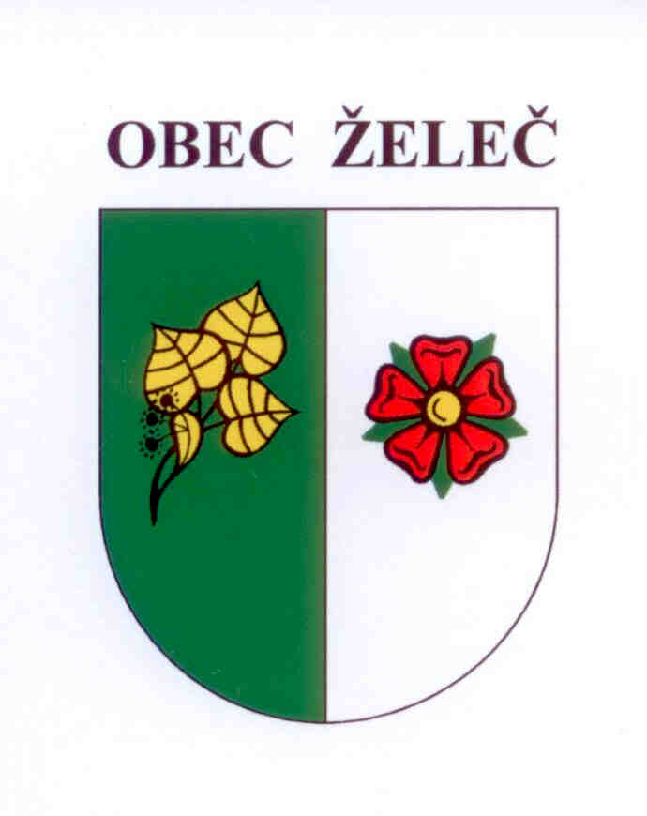
Zápis z jednání rady obce konané dne 23.10. 2017 na OÚ v Želči

Přítomni: L. Stejskal, Ing. L. Rypáček, M. Novotná, D. Lanžhotská

Rada obce:

- Schvaluje na základě doporučení hodnotící komise nájemce nebytových prostor k podnikání o rozloze 109 m2 v přízemí budovy obecního úřadu Želeč č.p. 26. Výběrová komise zvolila jako nejvhodnějšího zájemce o pronájem uvedených prostor sdružení podnikatelů Studio Želeč.
- Schvaluje rozpočtové opatření číslo 201707.
Úprava příjmů celkem: 212.000,-Kč
Úprava výdajů celkem: 212.000,-Kč

- Schvaluje darovací smlouvu č. 17/2017 s paní Lenkou Čecháčkovou, Želeč 304. Obec Želeč daruje finanční dar ve výši 10.000,-Kč na narozené dítě.
- Schvaluje darovací smlouvu č. 18/2017 s paní Kateřinou Houdkovou, Želeč 262. Obec Želeč daruje finanční dar ve výši 10.000,-Kč na narozené dítě.
- Schvaluje darovací smlouvu č. 19/2017 s paní Evou Nápravníkovou, Želeč 234. Obec Želeč daruje finanční dar ve výši 10.000,-Kč na narozené dítě.
- Schvaluje darovací smlouvu č. 20/2017 s paní Denisou Oubramovou, Želeč 183. Obec Želeč daruje finanční dar ve výši 10.000,-Kč na narozené dítě.
- Schvaluje darovací smlouvu č. 21/2017 s panem Vítězslavem Kuklou, Želeč 220. Obec Želeč daruje finanční dar ve výši 5.000,-Kč na žáka 1. třídy.
- Schvaluje darovací smlouvu č. 22/2017 s paní Petrou Klenovcovou, Želeč 262. Obec Želeč daruje finanční dar ve výši 5.000,-Kč na žáka 1. třídy.
- Schvaluje darovací smlouvu č. 23/2017 s paní Lenkou Rejlkovou, Želeč 280. Obec Želeč daruje finanční dar ve výši 5.000,-Kč na žáka 1. třídy.
- Schvaluje darovací smlouvu č. 24/2017 s paní Michaelou Novotnou, Želeč 282. Obec Želeč daruje finanční dar ve výši 5.000,-Kč na žáka 1. třídy.
- Schvaluje darovací smlouvu č. 25/2017 s paní Danou Pánkovou, Obora 25. Obec Želeč daruje finanční dar ve výši 5.000,-Kč na žáka 1. třídy.
- Schvaluje darovací smlouvu č. 26/2017 s paní Gabrielou Kadlecovou, Želeč 64. Obec Želeč daruje finanční dar ve výši 5.000,-Kč na žáka 1. třídy.
- Schvaluje darovací smlouvu č. 27/2017 s paní Alenou Plickovou, Skalice 105. Obec Želeč daruje finanční dar ve výši 5.000,-Kč na žáka 1. třídy.

- Schvaluje darovací smlouvu č. 28/2017 s paní Ivou Schmiedovou, Želeč 262. Obec Želeč daruje finanční dar ve výši 5.000,-Kč na žáka 1. třídy.
- Schvaluje darovací smlouvu č. 29/2017 s paní Jaroslavou Křemenovou, Želeč 266. Obec Želeč daruje finanční dar ve výši 5.000,-Kč na žáka 1. třídy.
- Schvaluje darovací smlouvu č. 30/2017 s paní Simonou Bučinskou, Želeč 262. Obec Želeč daruje finanční dar ve výši 5.000,-Kč na žáka 1. třídy.
- Schvaluje darovací smlouvu č. 31/2017 s paní Silvií Kirilin, Komárov 64. Obec Želeč daruje finanční dar ve výši 5.000,-Kč na žáka 1. třídy.
- Schvaluje darovací smlouvu č. 32/2017 s paní Dagmar Kostečkovou, Želeč 117. Obec Želeč daruje finanční dar ve výši 5.000,-Kč na žáka 1. třídy.
- Schvaluje darovací smlouvu č. 33/2017 s paní Marikou Knězů, Želeč 102. Obec Želeč daruje finanční dar ve výši 5.000,-Kč na žáka 1. třídy.
- Schvaluje darovací smlouvu č. 34/2017 s paní Romanou Marouškovou, Vyhnanice 10. Obec Želeč daruje finanční dar ve výši 5.000,-Kč na žáka 1. třídy.
- Schvaluje darovací smlouvu č. 35/2017 s paní Pavlínou Bláhovou, Želeč 195. Obec Želeč daruje finanční dar ve výši 5.000,-Kč na žáka 1. třídy.
- Schvaluje darovací smlouvu č. 36/2017 s paní Annou Šimákovou, Hlavatce 78. Obec Želeč daruje finanční dar ve výši 5.000,-Kč na žáka 1. třídy.
- Schvaluje darovací smlouvu č. 37/2017 s paní Renatou Pilečkovou, Želeč 247. Obec Želeč daruje finanční dar ve výši 5.000,-Kč na žáka 1. třídy.
- Schvaluje darovací smlouvu č. 39/2017 s paní Bronislavou Boháčovou, Hlavatce 118. Obec Želeč daruje finanční dar ve výši 5.000,-Kč na žáka 1. třídy.
- Schvaluje darovací smlouvu č. 38/2017 s paní Evou Vandrovcovou, Želeč 262. Obec Želeč daruje finanční dar ve výši 5.000,-Kč na žáka 1. třídy.
- Schvaluje darovací smlouvu č. 40/2017 s paní Pavlínou Michalovou, Želeč 263. Obec Želeč daruje finanční dar ve výši 5.000,-Kč na žáka 1. třídy.
- Schvaluje darovací smlouvu č. 41/2017 s paní Zdenou Lukešovou, Želeč 218. Obec Želeč daruje finanční dar ve výši 5.000,-Kč na žáka 1. třídy.
- Schvaluje darovací smlouvu č. 43/2017 s panem Milanem Šamárkem, Želeč 33. Obec Želeč daruje finanční dar ve výši 5.000,-Kč na žáka 1. třídy.
- Schvaluje darovací smlouvu č. 44/2017 s paní Markétou Kloudovou, Jírovcova 1633/14, České Budějovice. Obec Želeč daruje finanční dar ve výši 10.000,-Kč na narozené dítě.
- Schvaluje darovací smlouvu č. 45/2017 s paní Petrou Klenovcovou, Želeč 262. Obec Želeč daruje finanční dar ve výši 10.000,-Kč na narozené dítě.
- Schvaluje darovací smlouvu č. 46/2017 s Ing. Vladimírou Březinovou, Na Tábořišti 1228, Sezimovo Ústí. Obec Želeč daruje finanční dar ve výši 10.000,-Kč na realizaci představení Betlémský příběh.

- Schvaluje smlouvu o zřízení věcného břemene č. TA-014330043354/001 se společností E.ON Distribuce, se sídlem F.A. Garstnera 2151/6 České Budějovice. Předmětem smlouvy je zřízení a vymezení věcného břemene služebnosti energetického vedení na pozemku parc.č. 227/69 a 1604 v k.ú. Želeč u Tábora v rámci realizované stavby "Želeč Nápravník kNN".

Ladislav Stejskal Ing. Luboš Rypáček
starosta obce místostarosta obce

